Базовая установка DEBIAN LINUX
Основные шаги по установке DEBIAN LINUX (для новичков) заключаются в следующем:
- Графическая установка
- Выбор языка установки и раскладки клавиатуры
- Указание имени компьютера
- Выбор часового пояса
- Разметка диска
- Настройка учетных записей
- Добавление дополнительных дисков с пакетами программного обеспечения
- Выбор устанавливаемого программного обеспечения
- Установка системного загрузчика
- Настройка переключения раскладки клавиатуры
- Перезагрузка
Для практических занятий по развертыванию сервера DEBIAN будут указаны следующие параметры установки:
Опция | Значение | Важность
Язык установки | Русский, Российская федерация | Опционально
Раскладка клавиатуры | Русская | Желательно
Имя компьютера | debian-practice | Желательно
Часовой пояс | Екатеринбург | Опционально
Разметка диска | Автоматически - весь диск, все файлы в одном разделе | Желательно
Настройка учетных записей пользователей | Пользователь root пароль root  Пользователь user пароль user | Рекомендована
Добавление дисков с дистрибутивами программ | Если таковые имеються | Желательно
Участие в опросе популярности пакетов | Пропуск | Опционально
Выбор программного обеспечения | Стандартная система | Рекомендована
Настройка переключения раскладок клавиатуры | ALT+SHIFT | Опционально
Установка системного загрузчика | Установка загрузчика GRUB в главную загрузочную запись | Рекомендована

Ниже приводится пошаговая инструкция как установить базовую версию DEBIAN LINUX (версия 5) с изображениями.

Графическая установка
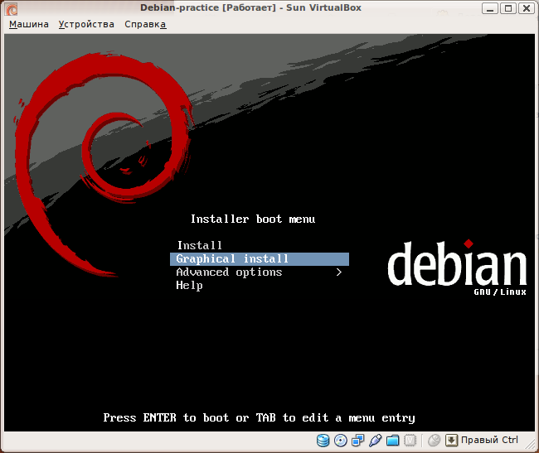Рисунок 1:
После включения компьютера и вставки CD/DVD ROM с DEBIAN выбираем курсорами графическая установка (GRAPHICAL INSTALL) и жмем ENTER (Рисунок 1: )

Выбор языка установки
Выбираем язык установки который нам нравится (русский) и кликаем на кнопке CONTINUE, в случае с русским языком указываем что нас интересует Российская федерация и кликаем на кнопке Продолжить.
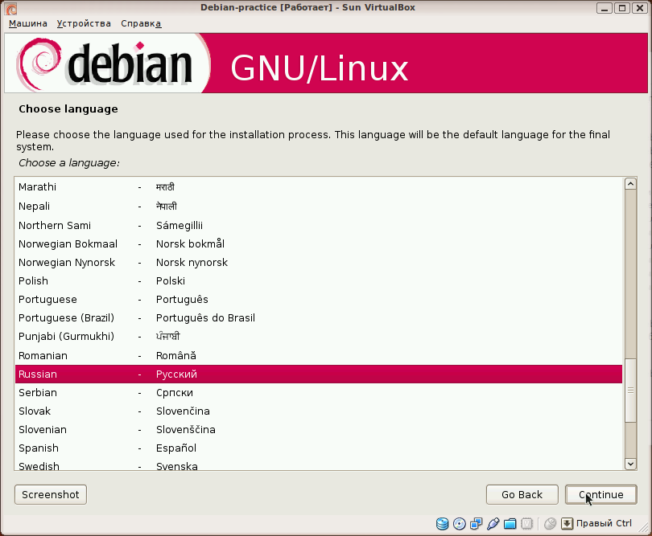Рисунок 2:
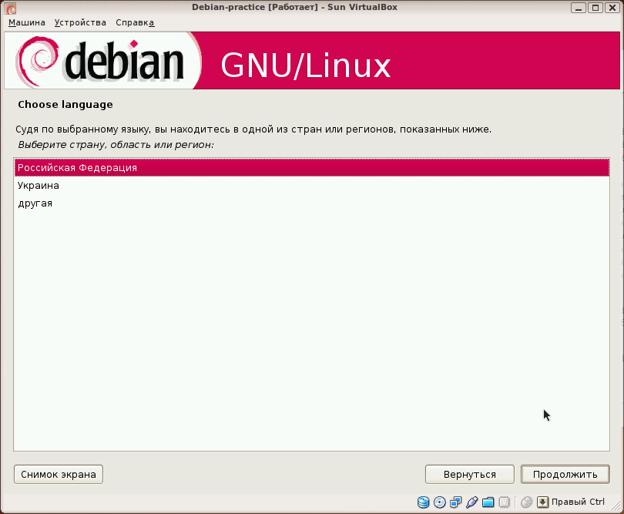Рисунок 3:

Выбор раскладки клавиатуры
Для того у кого стандартная раскладка клавиатуры то оставляем как есть и кликаем на кнопке Продолжить. У кого другая, то указываем соответствующую раскладку и снова продолжаем.
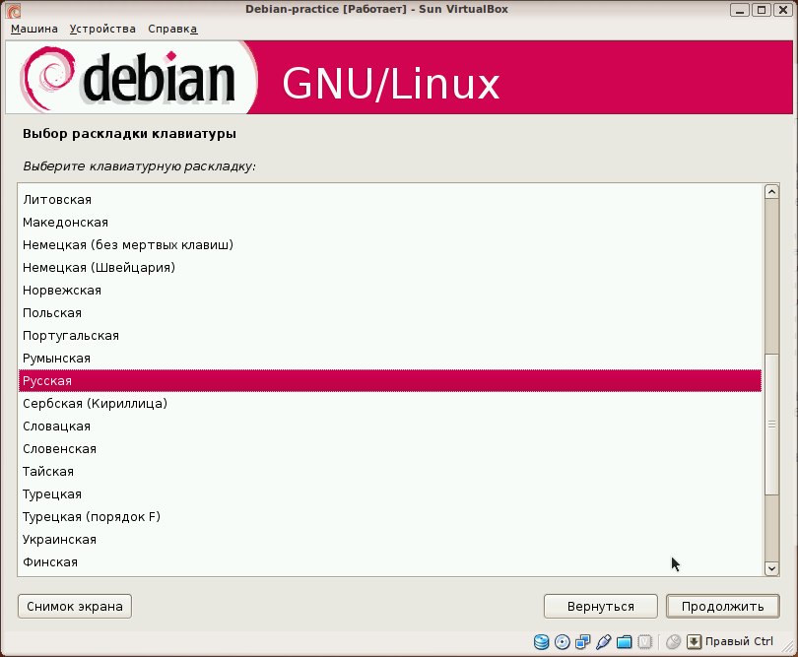Рисунок 4:

Пропуск настройки сети
Если в локальной сети нет DHCP сервера, к которой подключен компьютер, то при установке будет выведено сообщение о сбое настройки сети, его можно пропустить, как и саму настройку, в дальнейшем можно всегда вернуться к настройке сети.
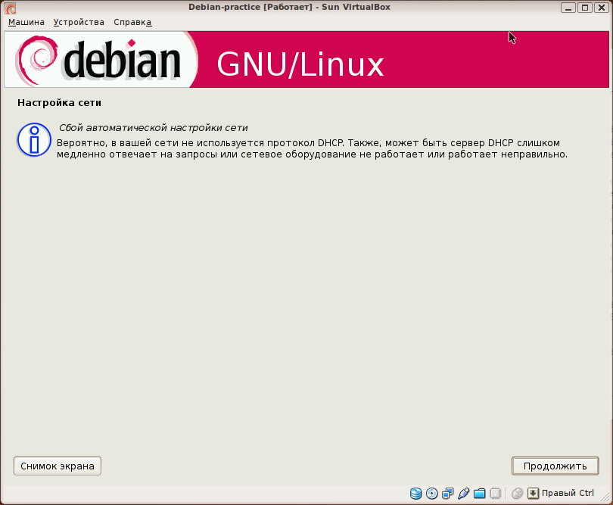Рисунок 5:
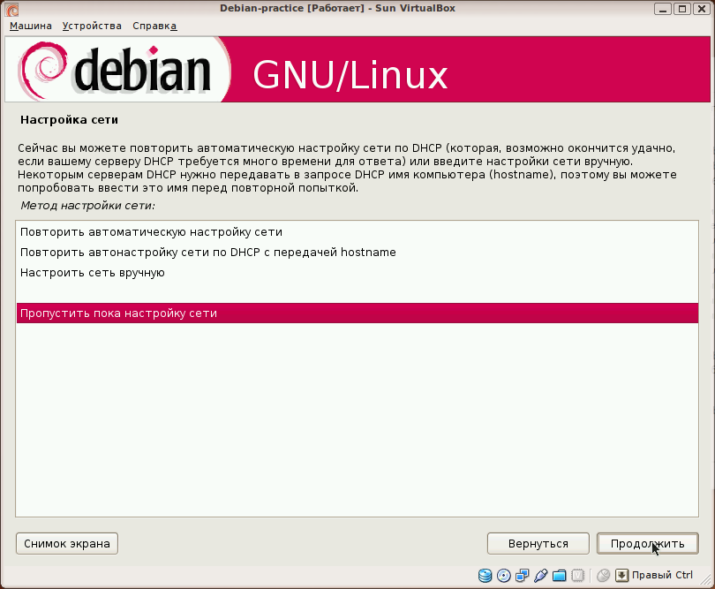Рисунок 6:

Указание имени компьютера

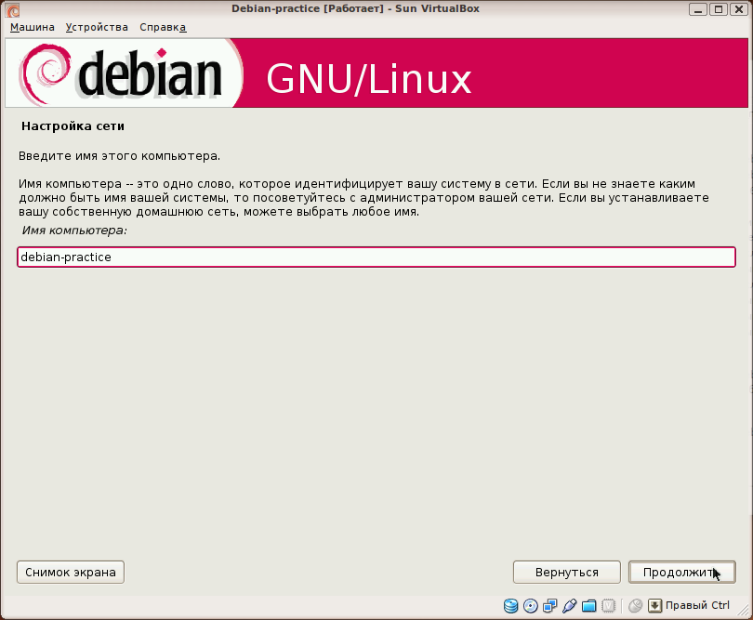Рисунок 7:

Выбор часового пояса
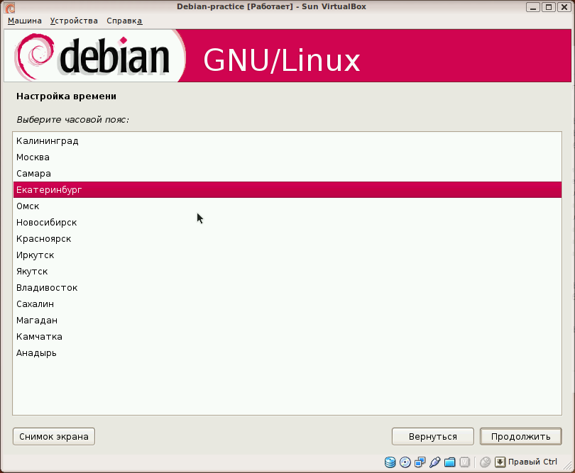Рисунок 8:

Выбор разметки диска
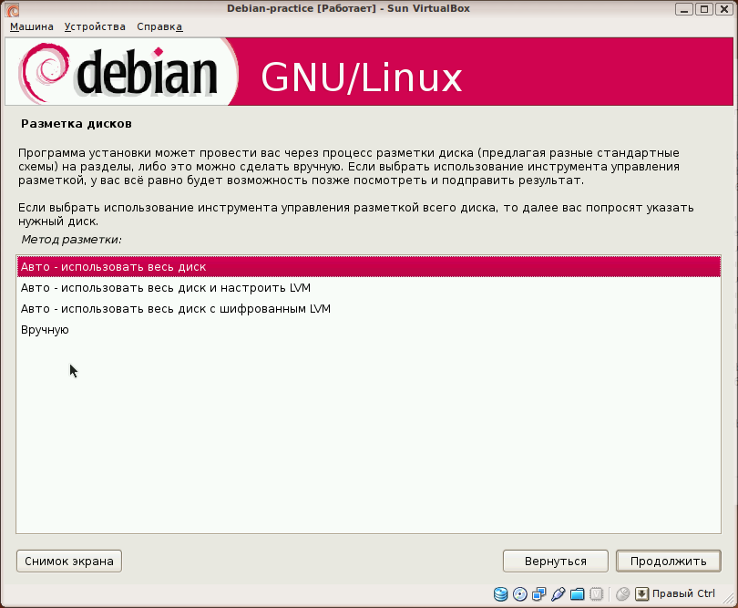Рисунок 9:
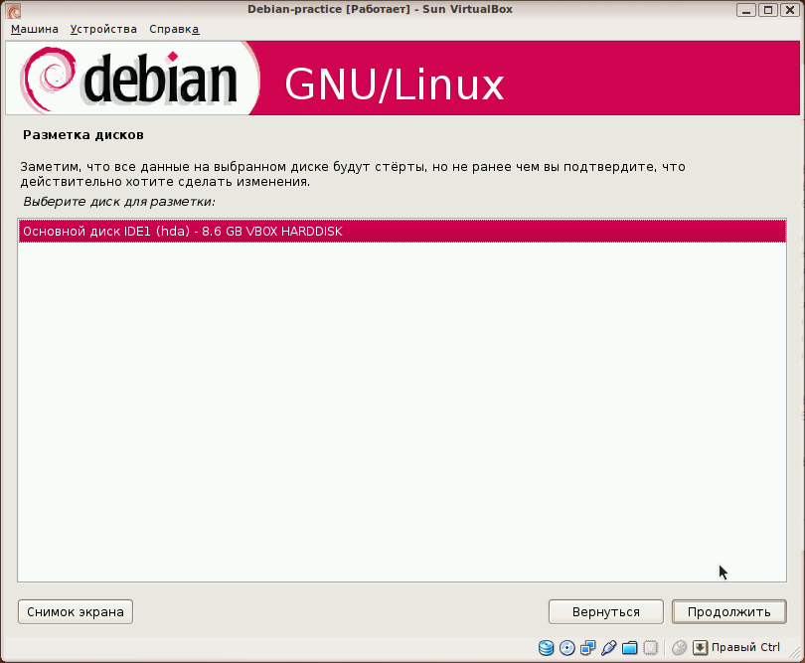Рисунок 10:
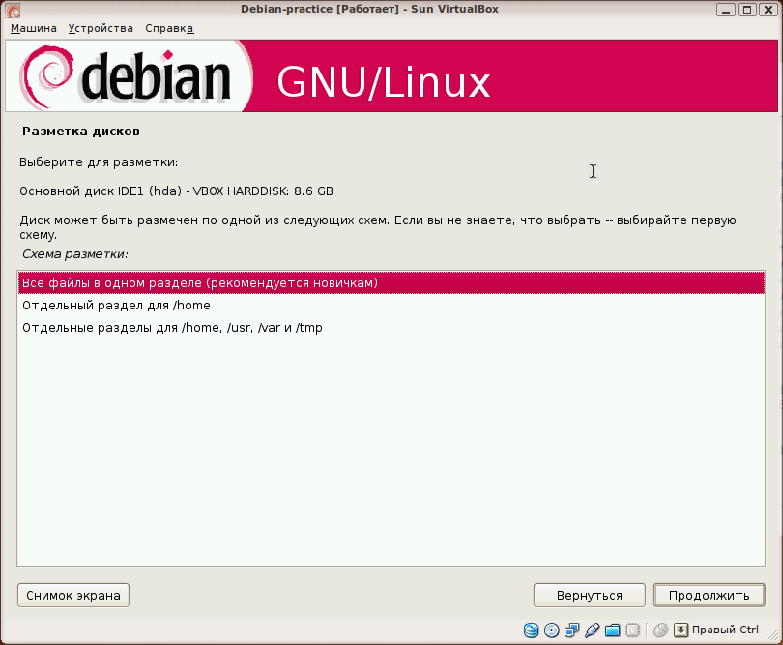Рисунок 11:
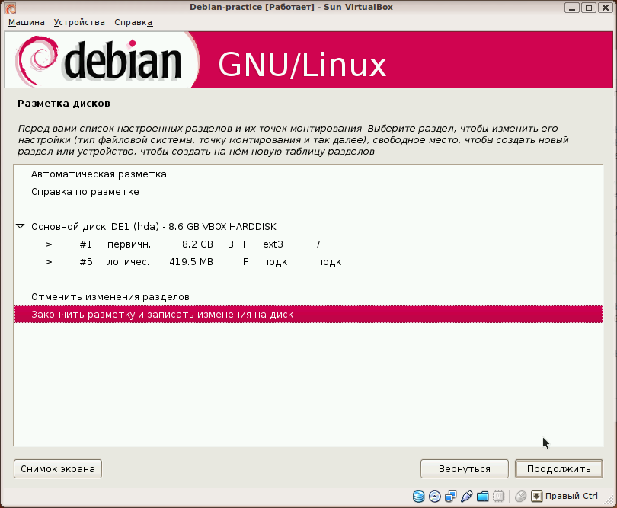Рисунок 12:
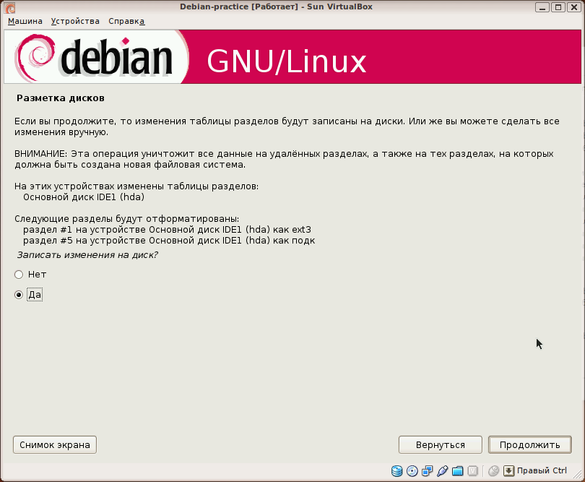Рисунок 13:

Настройка учетных записей пользователей
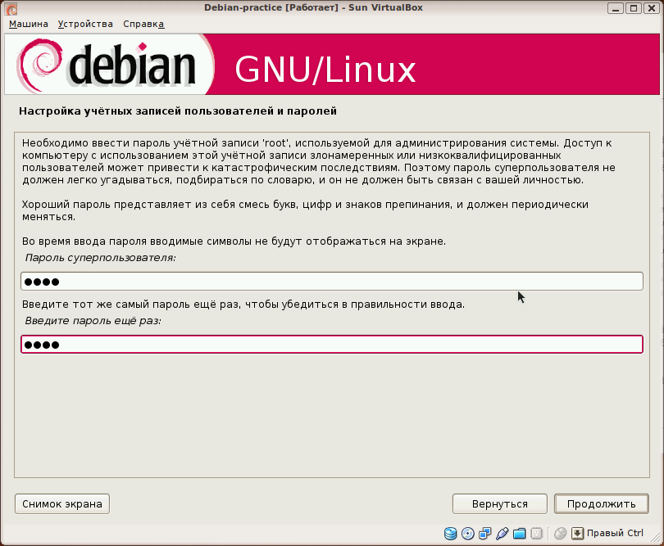Рисунок 14:
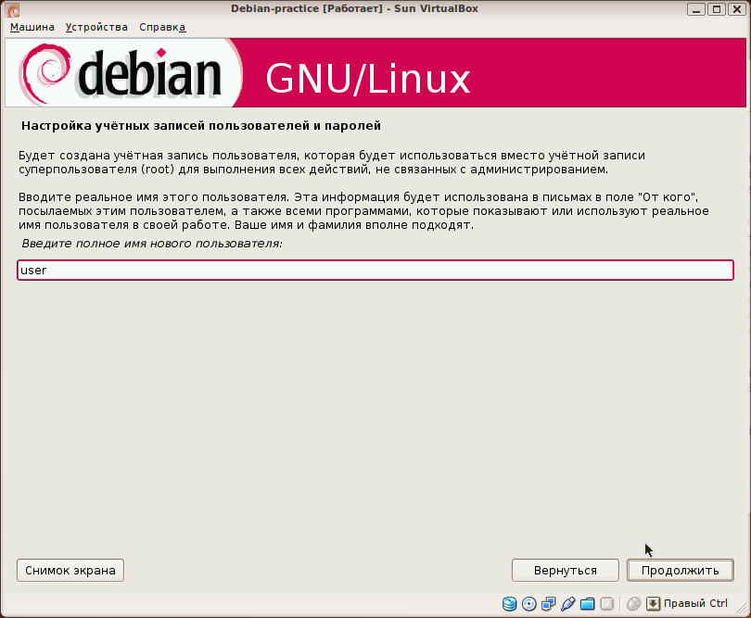Рисунок 15:
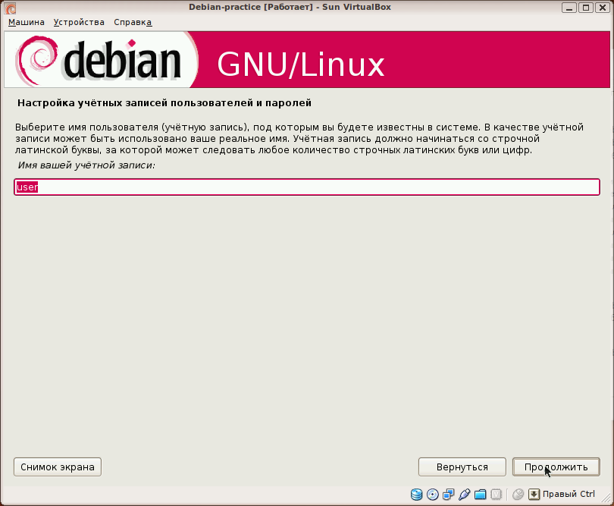Рисунок 16:
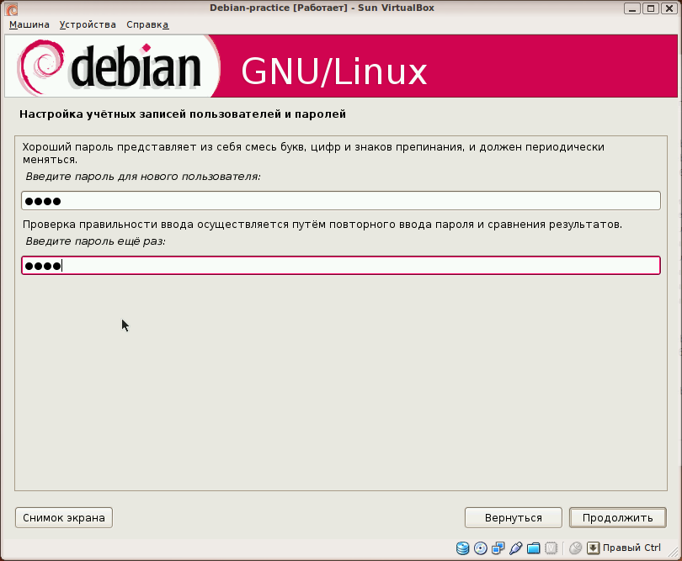Рисунок 17:

Добавление дисков дистрибутивов
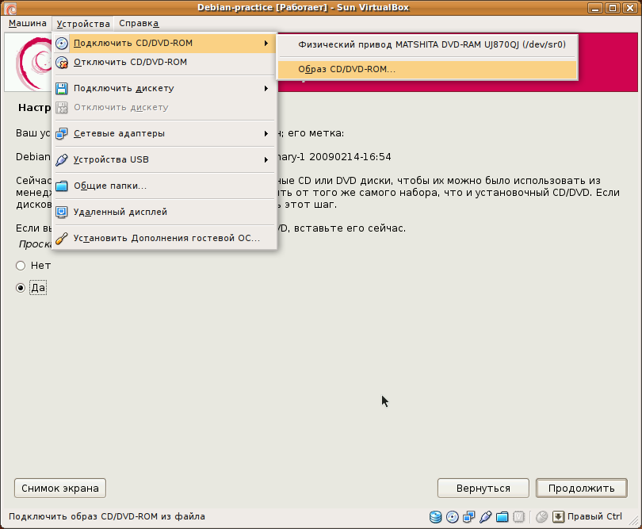Рисунок 18:
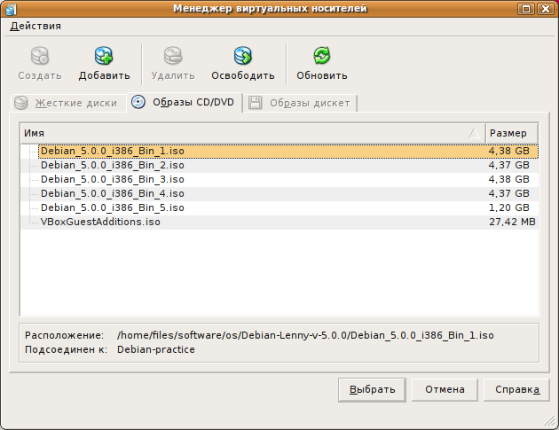Рисунок 19:
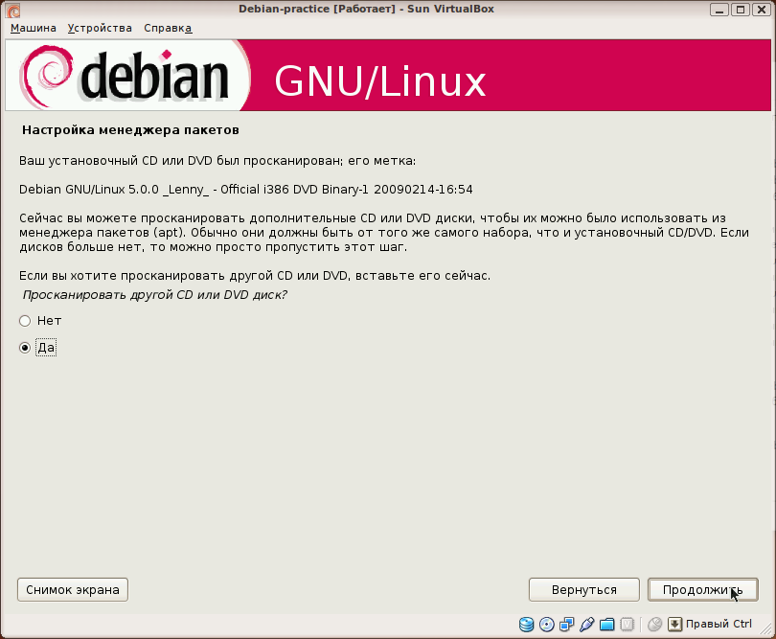Рисунок 20:
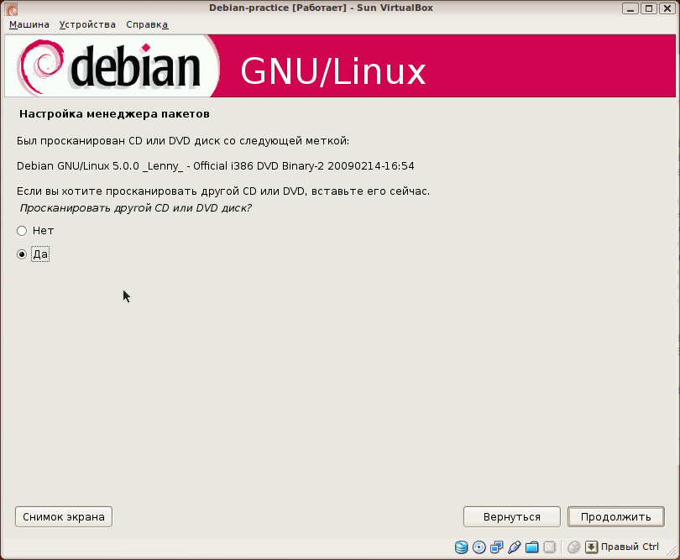Рисунок 21:
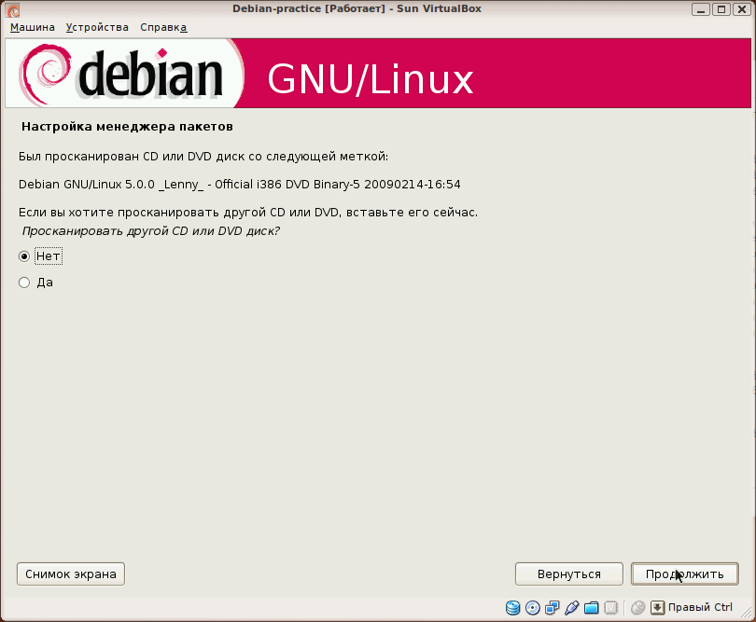Рисунок 22:
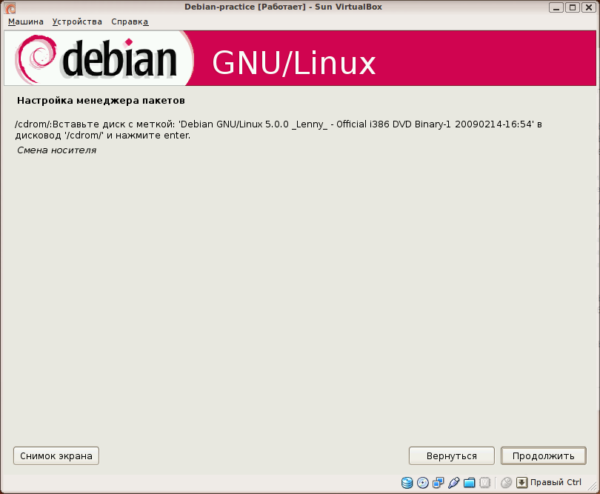Рисунок 23:

Пропуск в участии опросов
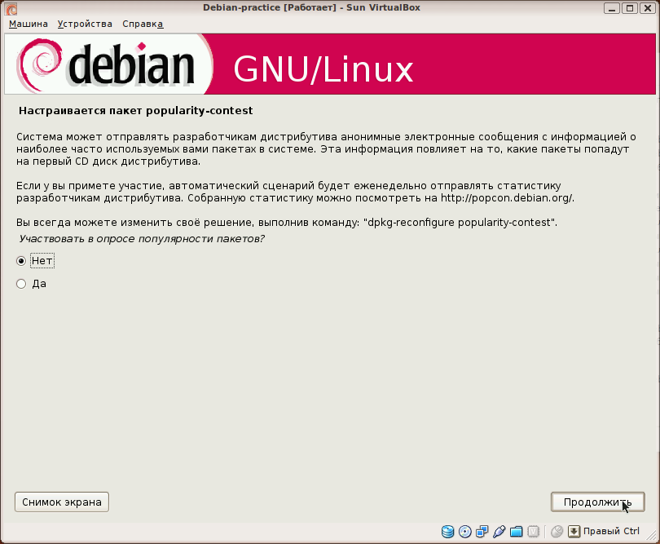Рисунок 24:

Выбор программного обеспечения
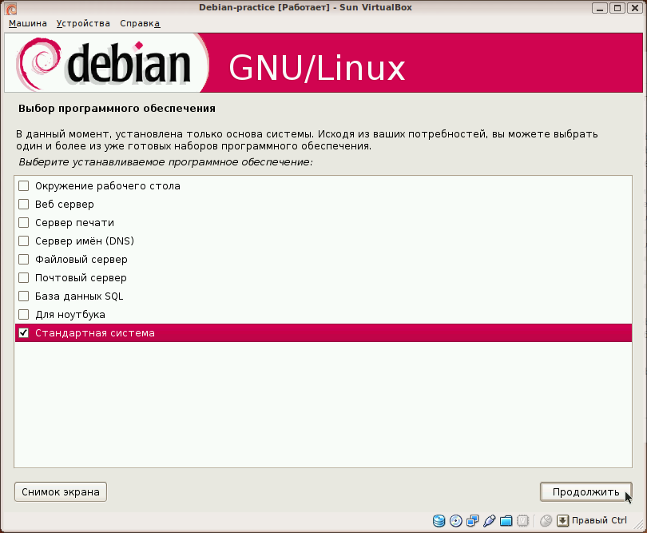Рисунок 25:

Настройка переключения раскладок клавиатуры
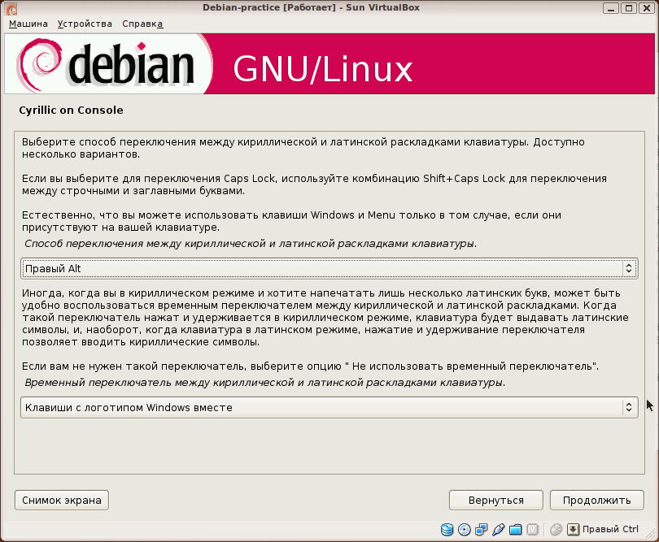Рисунок 26:
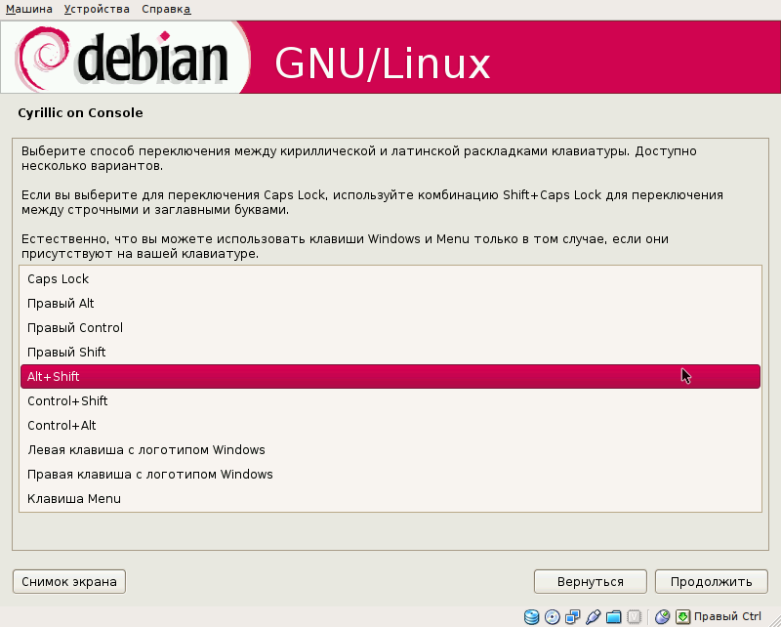Рисунок 27:
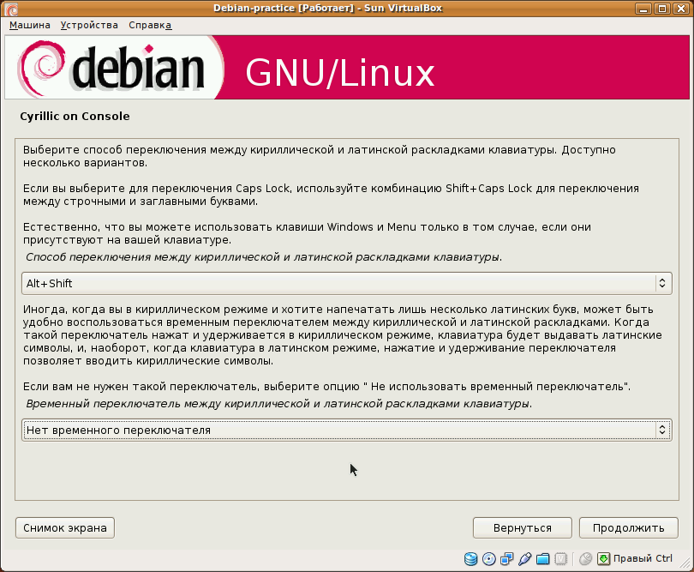Рисунок 28:

Установка системного загрузчика
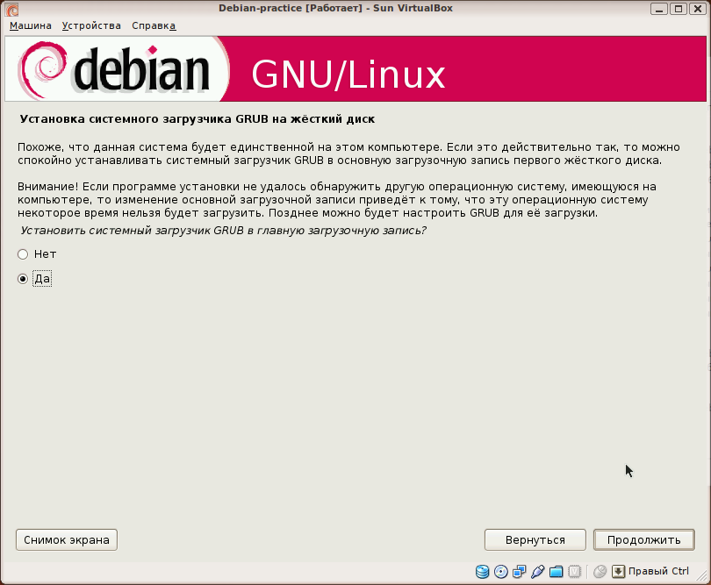Рисунок 29:

Настройка переключения раскладок клавиатуры
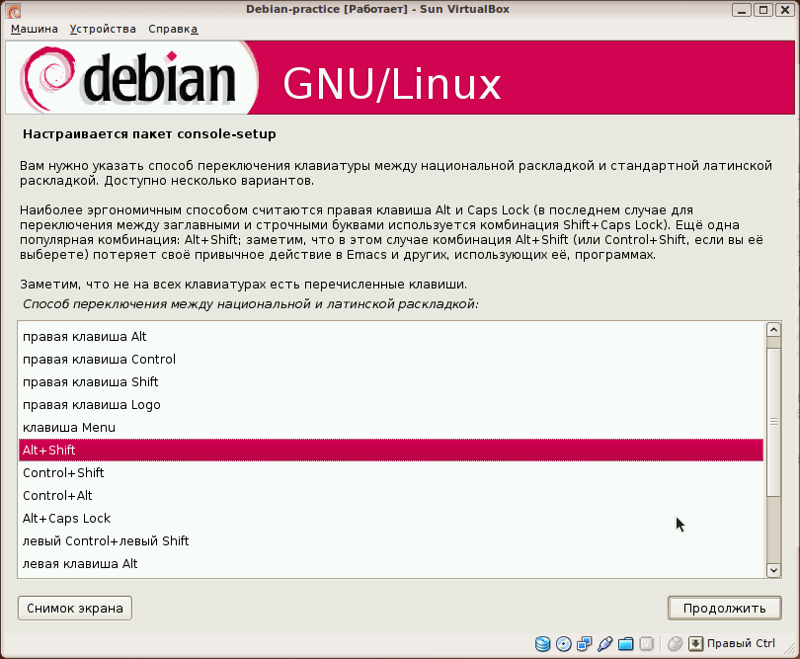Рисунок 30:

Завершение установки
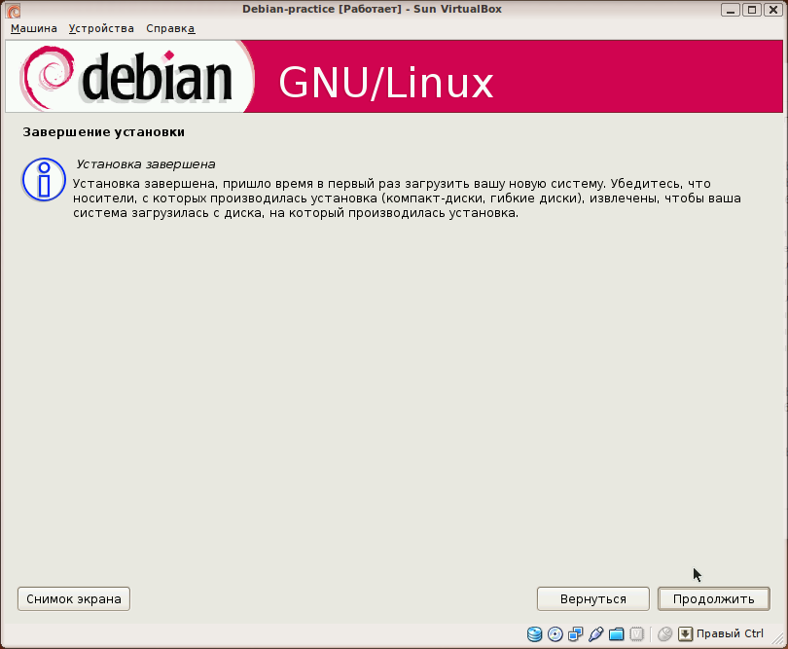Рисунок 31:
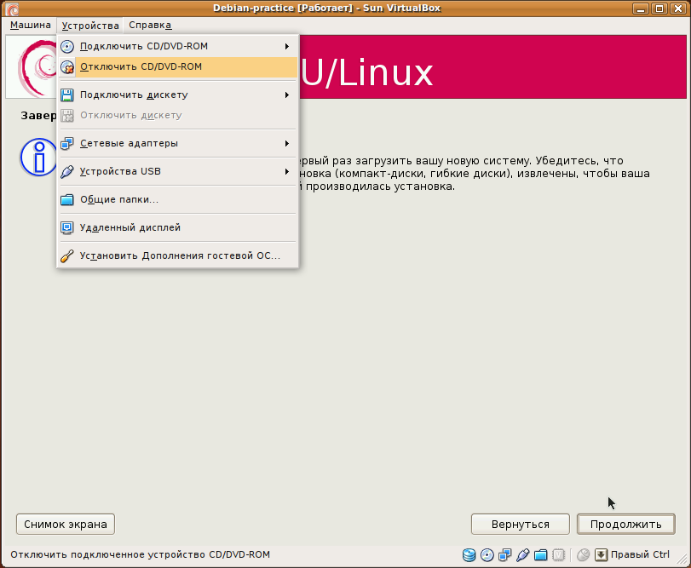Рисунок 32:
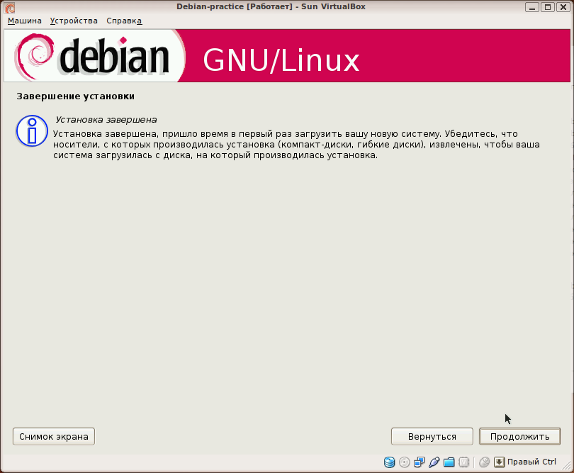Рисунок 33:

Перезагрузка
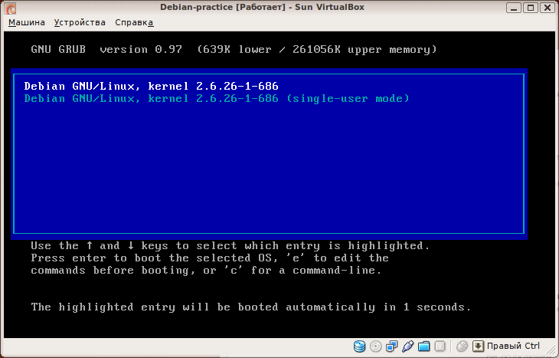Рисунок 34:
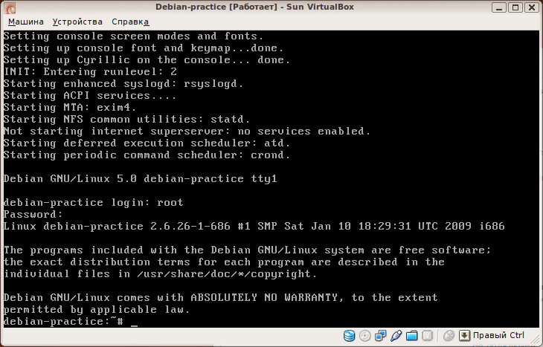Рисунок 35:

